Додаток

до рішення Вороньківської сільської ради

від 16 лютого 2024 року № 1076-30-VIIІ

**Звіт**

**про виконання** **Програми розвитку та підтримки первинної медико-санітарної допомоги Вороньківської сільської ради на 2021-2023 роки, затвердженої рішенням сесії Вороньківської сільської ради**

**від 30.12.2020 року № 45-2-VІІІ**

Програма розвитку та підтримки первинної медико-санітарної допомоги Вороньківської сільської ради на 2021-2023 роки, затвердженої рішенням сесії Вороньківської сільської ради від 30.12.2020 року № 45-2-VІІІ.

Первинну медичну допомогу жителям Вороньківської територіальної громади надає Комунальне некомерційне підприємство «Бориспільський центр первинної медико-санітарної допомоги» органом управління якого є Вороньківська сільська рада, співзасновниками: Вороньківська сільська рада, Гірська сільська рада, Золочівська сільська рада.

На території Вороньківської сільської ради діє 4 медичних амбулаторій загальної практики сімейної медицини (села Вороньків, Мирне, Старе, Сошників), ФАП (села Кийлів, Головурів, Проців).

Метою програми є об’єднання зусиль органу місцевого самоврядування в напрямку підвищення стандартів життя, модернізації та зміцнення матеріально-технічної бази комунального некомерційного підприємства «Бориспільський центр первинної медико-санітарної допомоги», підтримки існуючої мережі амбулаторій загальної практики-сімейної медицини та ФАПів, забезпечення медикаментами, оснащення необхідним медичним обладнанням, комп’ютерною технікою, що допоможе забезпечити населення Вороньківської ТГ якісними та своєчасними медичними послугами.

**Основні завдання** Програми направлені на:

* збереження і покращення здоров'я населення як фізичного так і психічного;
* розвиток системи психосоціальної допомоги військовослужбовцям, ветеранам та членам їх родин;
* гарантована доступність і якість кваліфікованої медичної допомоги;
* проведення ремонту, оснащення обладнанням, створення умов для заохочення медичного персоналу та випускників медичних освітніх закладів до проживання та професійної діяльності у сільській місцевості;
* удосконалення організації медичної допомоги;
* підвищення рівня санітарної культури населення, формування здорового способу життя;
* удосконалення механізмів фінансування закладів охорони здоров'я;
* місцеве стимулювання праці медичних працівників.

**Виконавці Програми** – виконавчий комітет Вороньківської сільської ради, КНП «Бориспільський центр первинної медико-санітарної допомоги».

**Фінансування здійснювалося з бюджетів** Вороньківської сільської ради, Гірської сільської ради, Золочівської сільської ради.

|  |  |  |
| --- | --- | --- |
| **2021 рік** | | |
| Усього (загальний та спеціальний фонд), план, тис.грн. | Виконано за звітний період тис.грн. | (+,-) відхилення до уточненого плану |
| ***11 608,90*** | 9 692,90 | 1 916,00 |

|  |  |  |
| --- | --- | --- |
| **2022 рік** | | |
| ***6 204,00*** | 4 560,70 | 1 643,30 |

|  |  |  |
| --- | --- | --- |
| **2023 рік** | | |
| **13 195,40** | 10 936,30 | 2 259,10 |

|  |  |  |  |
| --- | --- | --- | --- |
| **2021-2023 разом** | | | |
| **31 008,30** | 25 189,90 | 5 818,40 | **ВИКОНАННЯ ПРОГРАМИ**  **81,24%** |

З бюджету Вороньківської сільської ради КНП «Бориспільський центр первинної медико-санітарної допомоги» профінансовано:

2021 рік - 2 053 749 грн.

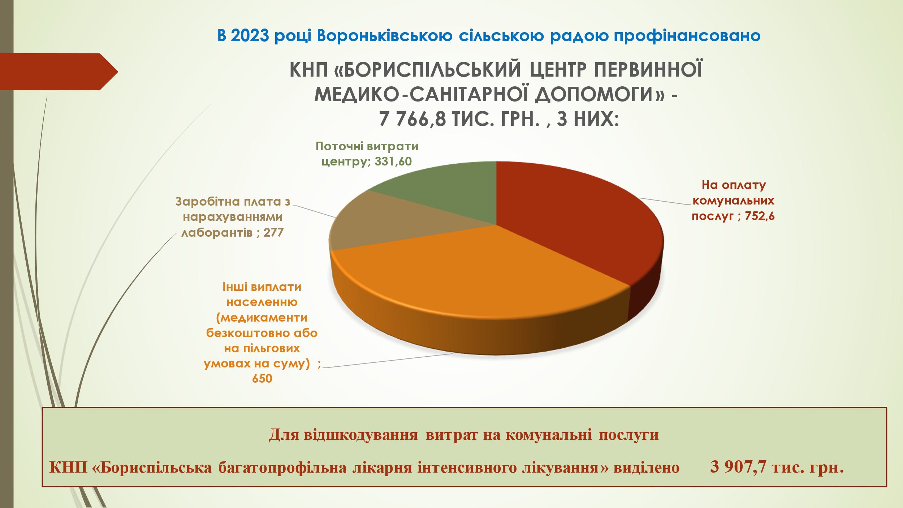

В 2021 році відповідно до вимог про безбар’єрність встановлено пандуси в медичних амбулаторіях с. Вороньків, с. Сошників, с. Мирне, с. Старе.

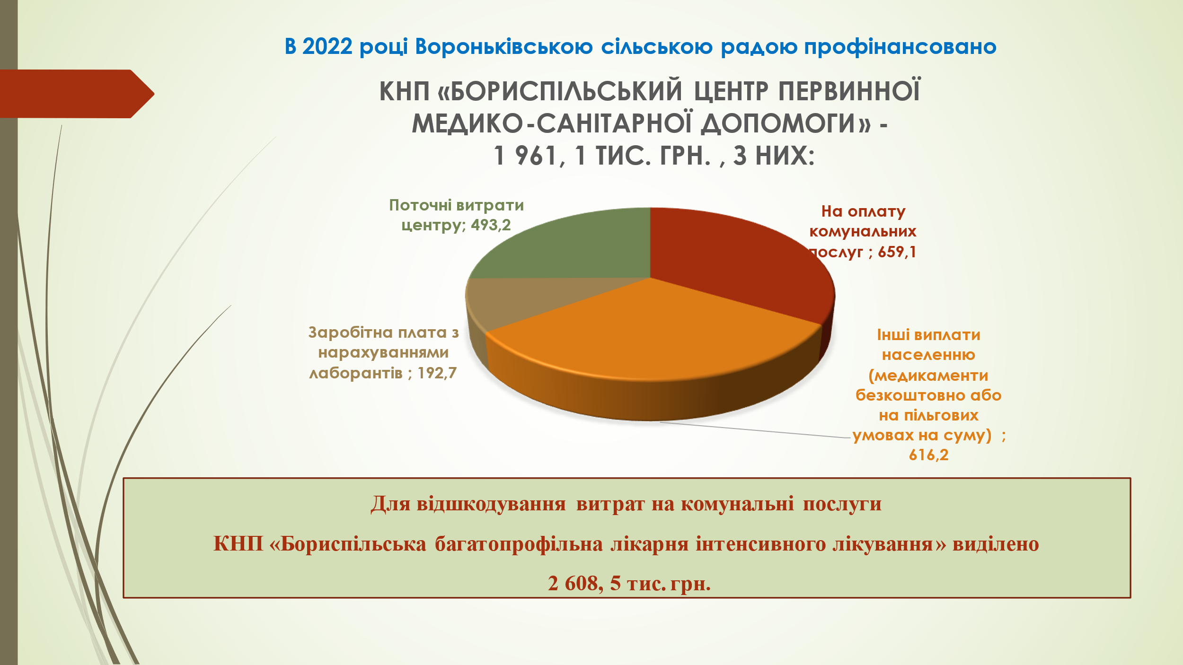

В 2022 році закінчено ремонт приміщення лікарні в селі Вороньків, де працює адміністративно-апаратський персонал КНП ««Бориспільський центр первинної медико-санітарної допомоги», наявні 4 палати для денного стаціонару, кімната для забору аналізів.

В підвальному приміщенні Старівської МА ЗПСМ проведено заміну теплової траси та встановлено вузол обліку теплової енергії.

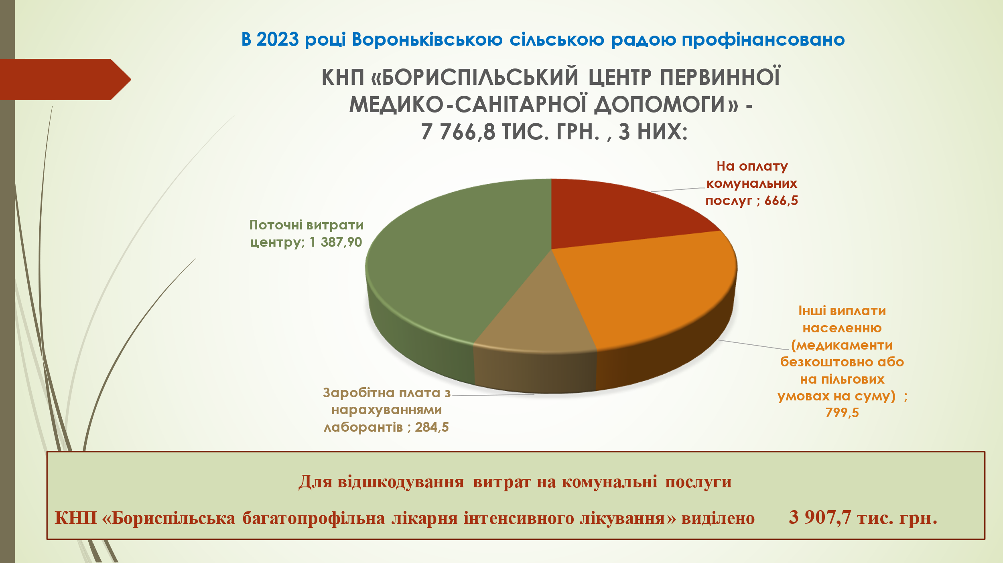

Для покращення матеріально-технічного забезпечення  закладів охорони здоров’я  Вороньківської сільської територіальної громади проведено поточні ремонти приміщень, закуплено лікарські засоби та вироби медичного призначення, проведено капітальний ремонт свердловини Вороньківської МА ЗПСМ на суму 191, 605 грн.

|  |  |  |  |  |
| --- | --- | --- | --- | --- |
| №  п/п | **ОБ’ЄКТ** | **Вид**  **ремонтних робіт** | **Джерела фінансування** | **Обсяги фінансування, грн.** |
| 1 | Старівська АЗПСМ | Поточний ремонт тамбуру в приміщенні | Місцевий бюджет Вороньківської СТГ | **21 776,00** |
| 2 | Мирненська АЗПСМ | Поточний ремонт коридору | Місцевий бюджет Вороньківської СТГ | **197 290,58** |
| 3 | ФАП с.Кийлів | Поточний ремонт приміщення | Місцевий бюджет Вороньківської СТГ | **53 195,59** |
| 4 | Сошниківська АЗПСМ | Поточний ремонт приміщення | Місцевий бюджет Вороньківської СТГ | **188 241,92** |
| 5 | ФАП с. Головурів | Поточний ремонт приміщення | Місцевий бюджет Вороньківської СТГ | **159 730,75** |
| 6 | Вороньківська  АЗПСМ | Капітальний ремонт ренгенкабінету | Місцевий бюджет Вороньківської СТГ | **299805,00** |
|  | ВСЬОГО |  |  | **920039,84** |

|  |  |  |  |  |
| --- | --- | --- | --- | --- |
| **№**  **п/п** | **ОБ’ЄКТ** | **Придбано** | **Джерела фінансування** | **Обсяги фінансування, грн.** |
| 1 | Вороньківська  АЗПСМ | Система рентгенівська діагностична стаціонарна загального призначення, цифрова | Місцевий бюджет  Вороньківської СТГ | **3998000,00** |
| 2 | Вороньківська  АЗПСМ | Електрокардіограф ЮКАРД100 | Місцевий бюджет  Вороньківської СТГ | **69500,00** |
| 3 | Старівська АЗПСМ | Електрокардіограф  ЮКАРД100 | Місцевий бюджет  Вороньківської СТГ | **69500,00** |
| 4 | Вороньківська  АЗПСМ | Двері рентгенозахисні | Місцевий бюджет   Вороньківської СТГ | **71000,00** |
|  | ВСЬОГО |  |  | **4208 000,00** |

**Заступник сільського голови Людмила ПАСЬКО**